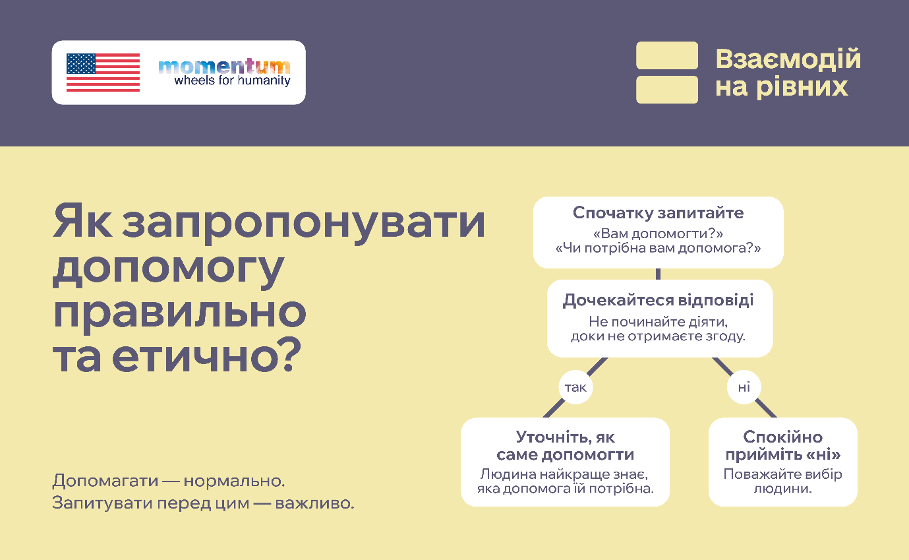
Побачивши на вулиці людину з інвалідністю, ми часто хочемо одразу кинутися на допомогу: піднести важкі речі, підштовхнути крісло колісне через високий бордюр або підхопити під руку людину з протезом.
Намір у нас найкращий. Але за ним нерідко ховається стереотип, ніби людина з інвалідністю за замовчуванням потребує допомоги.
Насправді потреби в усіх різні. А допомога без згоди може порушити особисті кордони, викликати дискомфорт або навіть бути небезпечною.
У рамках кампанії «Взаємодій на рівних», спрямованої на зменшення стигми, стереотипів та упереджень щодо людей з інвалідністю, підготовлено поради, як запропонувати допомогу правильно та етично.
- Спочатку запитайте. Простого «Вам допомогти?» або «Чи потрібна вам допомога?» цілком достатньо.
- Дочекайтеся відповіді. Не починайте діяти, доки не отримаєте згоди.
- Уточніть, як саме допомогти. Якщо відповідь «так» — запитайте, що саме потрібно зробити. Людина найкраще знає, яка допомога їй потрібна.
- Спокійно прийміть «ні». Якщо допомога не потрібна — не наполягайте й не сприймайте відмову особисто. Просто поважайте вибір людини.
__________________
Цей інформаційний продукт став можливим завдяки щедрій підтримці, наданій Урядом Сполучених Штатів Америки. Зміст є відповідальністю Моментум Вілз фор Хьюменіті та не обов’язково відображає погляди Уряду Сполучених Штатів Америки.

